De dichter van wie hier een gedicht wordt geplaatst is een van de giganten uit de Franse letterkunde.
Hij was een veelzijdig schrijver en is vooral bekend geworden door zijn romans., waaraan de musical “Les Misérables” het nodige heeft bijgedragen.
Behalve schrijver was Victor Hugo (1802-1885) een begenadigd tekenaar. Zijn literaire productie omvat poëzie, toneel, romans en essays. In die laatste komt ook zijn politieke en maatschappelijke betrokkenheid naar voren. Hij is parlementariër geweest en was in politiek opzicht dan weer links en dan weer rechts. Tegenover een collega-schrijver verklaarde hij vrijwel het hele politieke spectrum te hebben doorlopen. Maar in al zijn werk neemt hij het op voor de verdrukten en minder bevoorrechten.
Zijn opstelling bracht hem in conflict met Napoléon III, die hem uit Franrijk verbande. Hij verbleef in Brussel, de Kanaaleilanden en Vianden (Luxemburg). Later keerde hij terug naar Franrijk waar hij in Parijs overleed.
In 1856, tijdens zijn verbanning, verscheen de bundel “Les Contemplations”, waaruit het gedicht hieronder is opgenomen. De bundel was een succes: uit de opbrengst van de verkoop kon hij zijn huis op Guernsey bekostigen.
Het gedicht is geschreven naar aanleiding van het overlijden van zijn dochter Léopoldine op 4 september 1843. 4 jaar later bezocht hij haar graf op die dag. De datum van het gedicht heeft Hugo veranderd om het herdenken nog meer te benadrukken. Het werd eigenlijk na zijn bezoek geschreven op 4 oktober 1847.
Hier is de tekst (met eigen vertaling) uit “Oeuvres complètes” deel IX, 1968.

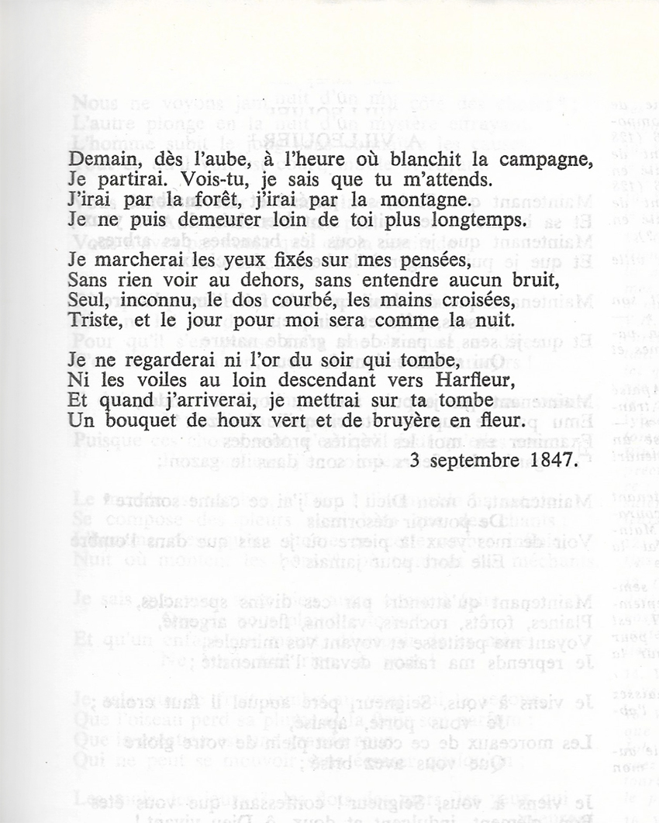

VERTALING

Morgen, zodra het licht wordt, wanneer de velden oplichten,
Zal ik vertrekken. Zie je, ik weet dat je me verwacht.
Ik zal gaan door het bos, ik zal gaan door de bergen.
Ik kan niet langer ver van je blijven.

Ik zal lopen mijn ogen gericht op mijn gedachten,
Zonder iets daarbuiten te zien, zonder een enkel geluid te horen,
Alleen, onbekend, de rug gebogen, de handen gekruist op de rug,
Verdrietig, en de dag zal voor mij zijn als de nacht.

Ik zal niet kijken naar de het goud van de ondergaande zon,
Noch naar de zeilen die afdalen naar Harfleur ,
En wanneer ik aankom, zal ik op het graf leggen
Een tuiltje hulst en bloeiende heide.

Lui-même reconnaît devant Paul Stapfer qu’il a « parcouru presque toute la gamme des opinions politiques possibles. »
Het woonhuis op Guernsey is museum.
Ook hier staat een museum.
“Les mains croisées” betekent ook “gevouwen handen”, volgens mij ook hier een mogelijke vertaling. Bij anderen vond ik die niet.
Een plaats in Normandië, vlakbij Le Havre. Hugo loopt nu richting kust. Zijn doel is het wat meer stroomopwaarts gelegen Villequier, waar Léopoldine begraven ligt.

